Мы любим и заботимся о своем детском саде!
За весенне-летний период коллективом дошкольного учреждения была проведена работа по благоустройству и озеленению территории ДОУ в соответствие с перспективным планом работ по благоустройству и озеленению территории МБДОУ.
В целях формирования экологической и эстетической культуры подрастающего поколения, бережного отношения к природным богатством края, воспитания нравственной и гражданской ответственности за экологическое состояние окружающей среды создан оргкомитет в составе: инструктор по физической культуре, музыкальный руководитель, учитель - логопед, воспитатели.
Назначены ответственные:
за эстетическое оформление детских игровых площадок:
1-я младшая группа – воспитатель Гусейханова П. А.
2-я младшая группа – воспитатель Амирарсланова З. С.
средняя группа – воспитатель Рашидова З. Г.
средняя группа – Меджидова З. М.
старшая группа – воспитатель Мусаева Ч. Г.
за оформление спортивной площадки и оборудование на нем - инструктор по физической культуре Сулейманова В. М.
за санитарное состояние территории МБДОУ " - мед. сестра Мусаева Р. А.
за оформление клумб, состояние учебно-опытного участка - воспитатель Меджидова Г. А.
Заведующим Арсланбековой П. З. проведен инструктаж по технике безопасности работ по благоустройству и озеленению территории детского сада.
На территории детского сада созданы объекты, обеспечивающие разнообразную совместную деятельность детей и взрослых по оздоровительному, познавательному, эстетическому и игровому направлениям.
На территории детского сада проводятся практические занятия по обучению детей правилам дорожного движения. Сотрудниками ДОУ была обновлена разметка пешеходного перехода, линии разметки дороги, во время занятий устанавливают указатели и дорожные знаки.
Особой заботой для педагогов является благоустройство и озеленение прогулочных участков для создания комфортных условий во время прогулок в любое время года. Существующее оборудование на игровых участках изнашивается, покраска выгорает, поэтому в августе был проведен ремонт и покраска оборудования, что создало эстетичный вид, красоту и безопасность для жизни детей. На игровых площадках группы были обновлены песочницы. Изготовлено новое игровое оборудование на всех участках, сотрудники детского сада самостоятельно придумали и смастерили фигурки сказочных персонажей. В мае был завезен свежий песок в песочницы на детских площадках.

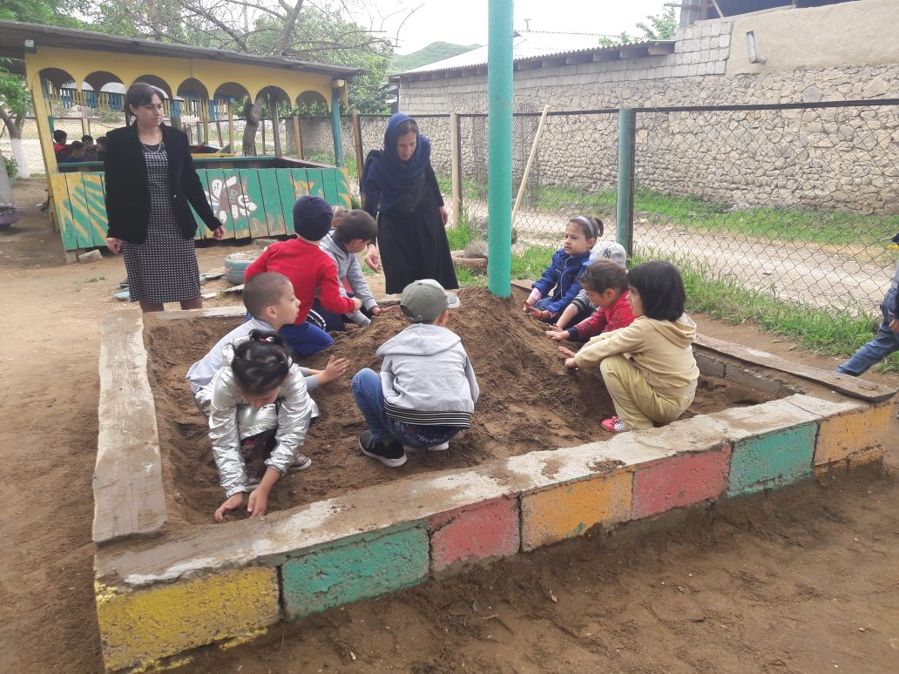

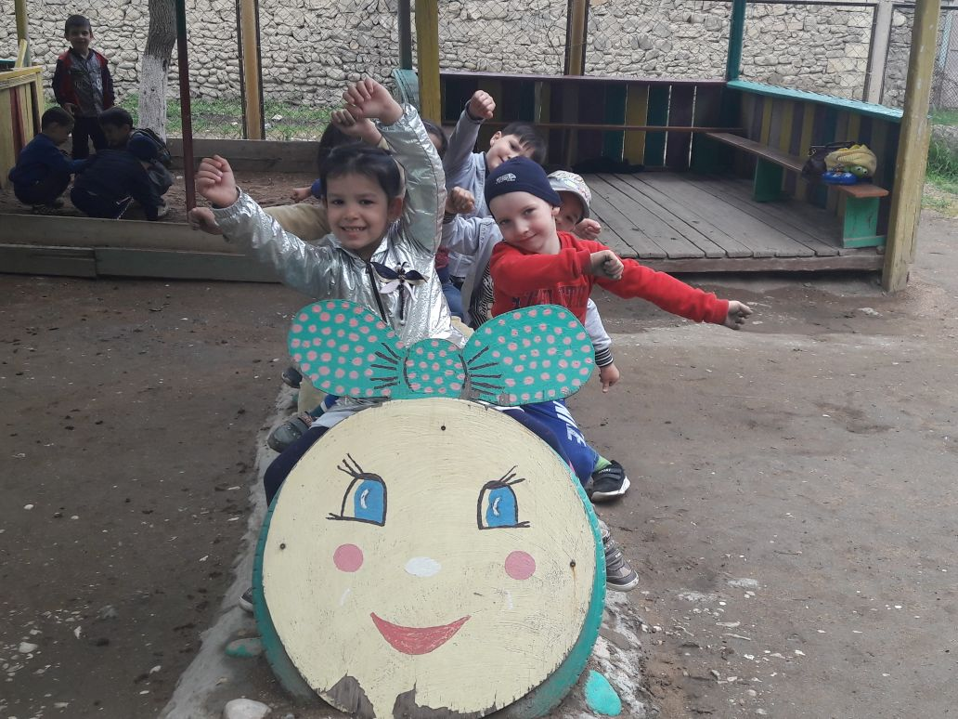

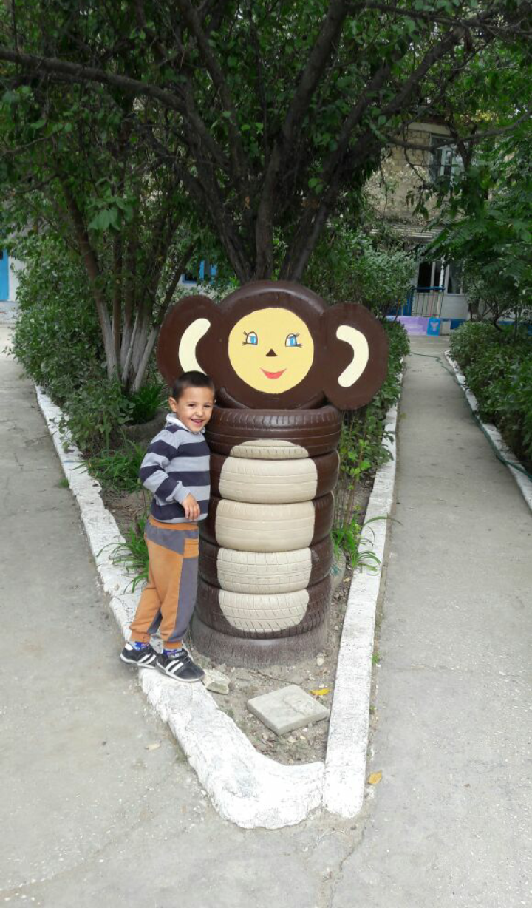

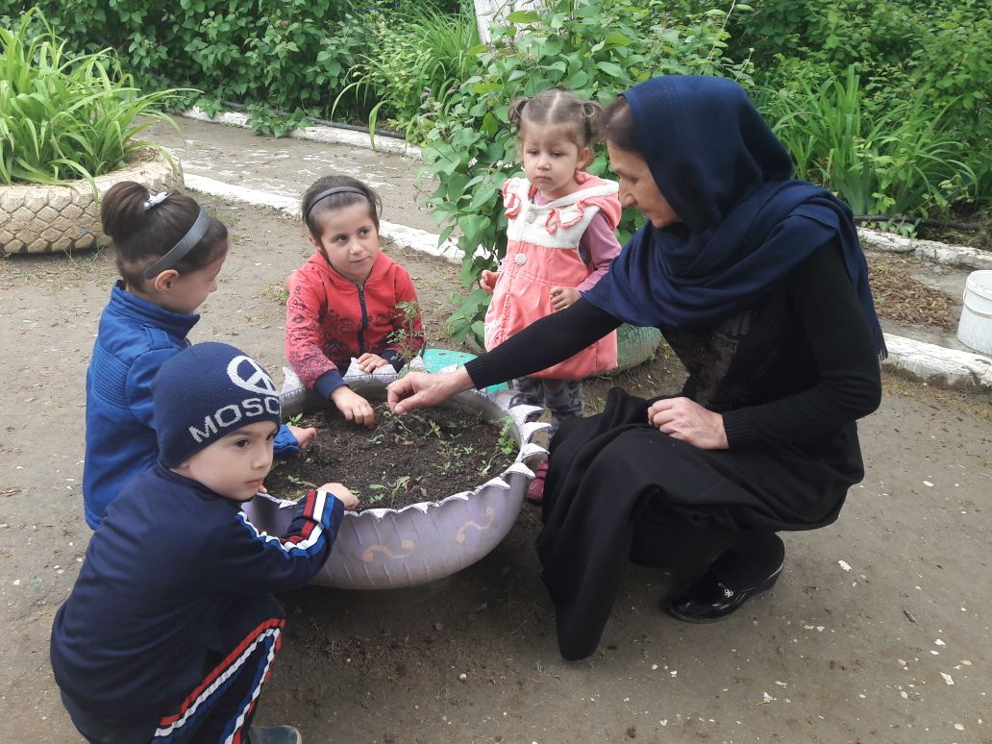

Весной была проведена обрезка древесно – кустарниковых насаждений.
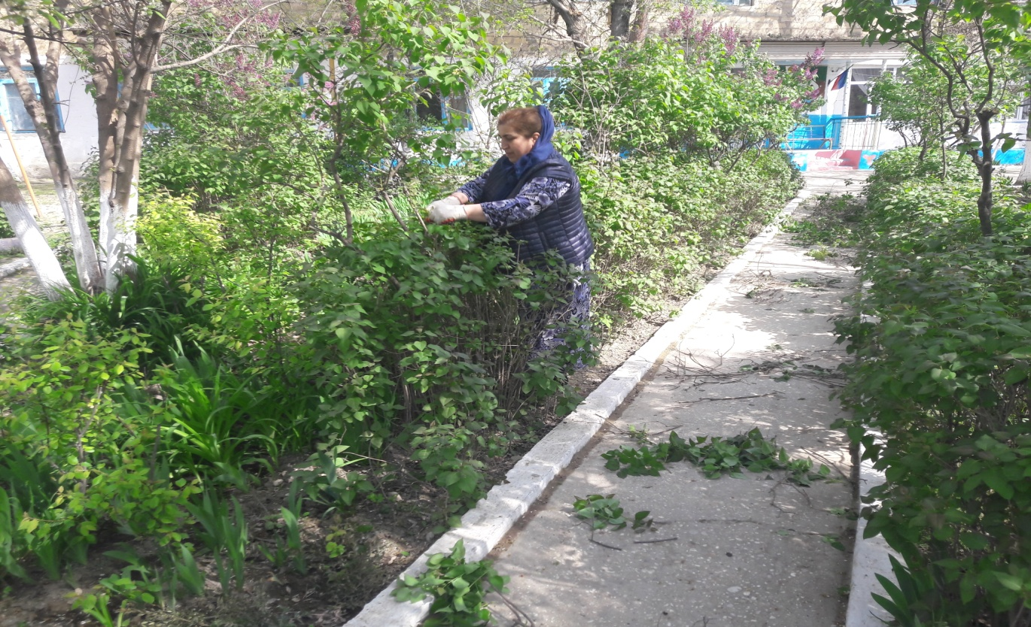

Побелены деревья, оформлены газоны (приобретены семена цветов, осуществлен посев, организован уход за газонами). В ДОУ много земли, отведенной под цветочные клумбы. При оформлении озеленения разбиты новые клумбы, розарий, созданы цветочные композиции.

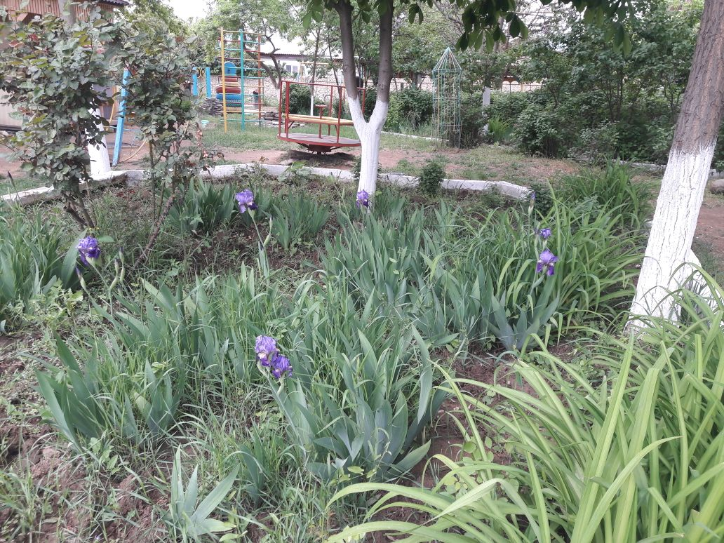

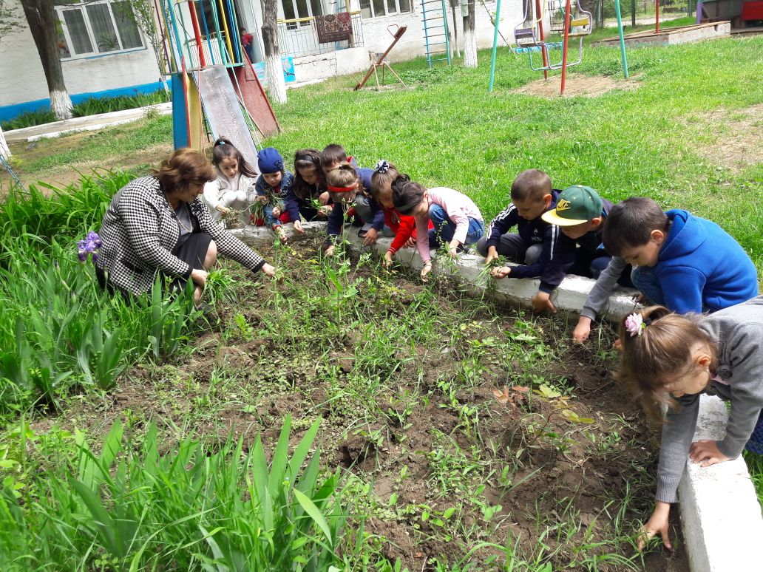

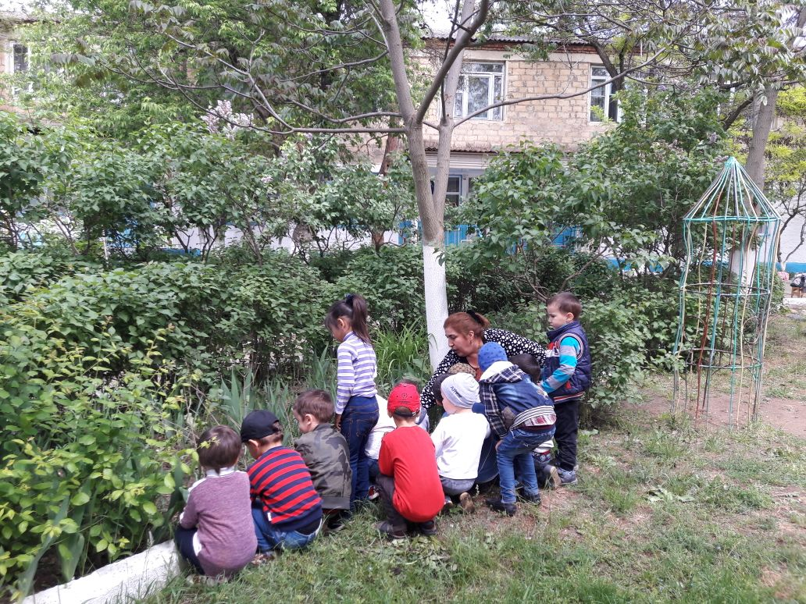

На территории оформлен этнографический уголок, где проводится образовательная деятельность и организуется досуг детей. Данный уголок служит для приобщения детей к истории родного края, быту, традициям, культуре людей, его населяющих.

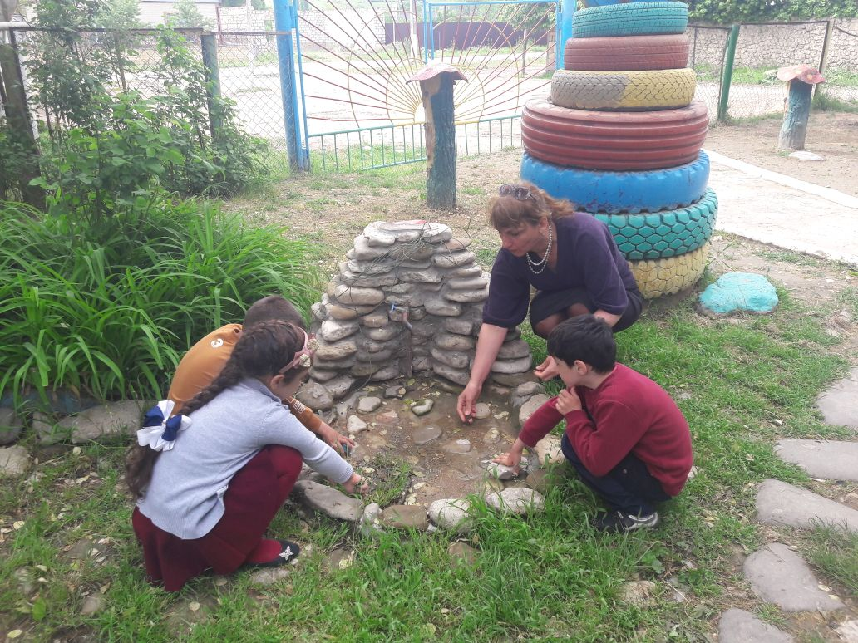

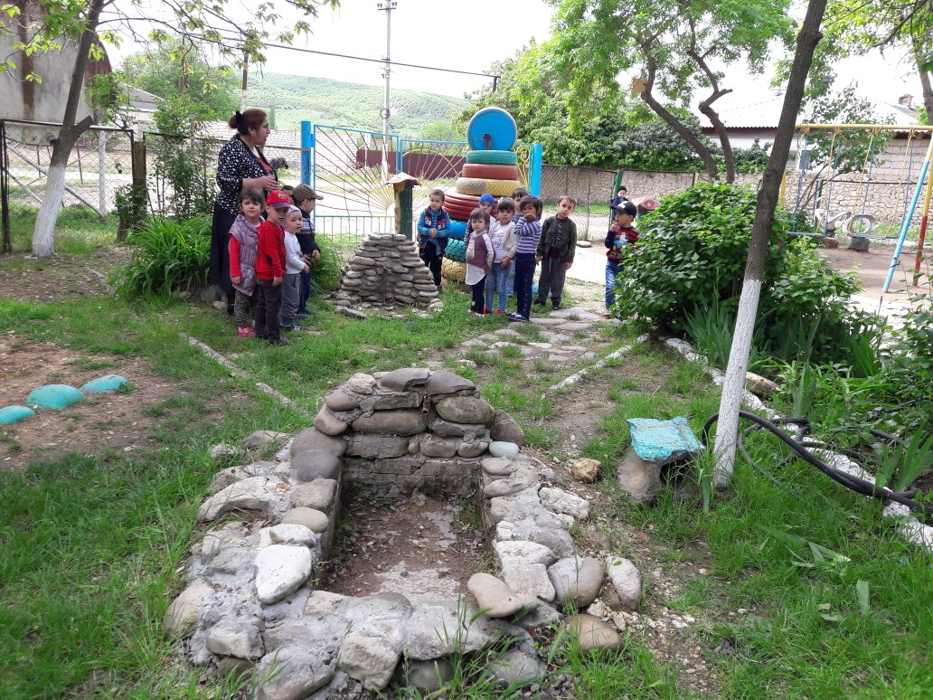

Произведены сезонные работы на детском огороде: произведена разметка, по периметру огород оформлен кирпичной изгородью (очиток, произведена посадка семян и рассады овощных культур, установлены таблички)

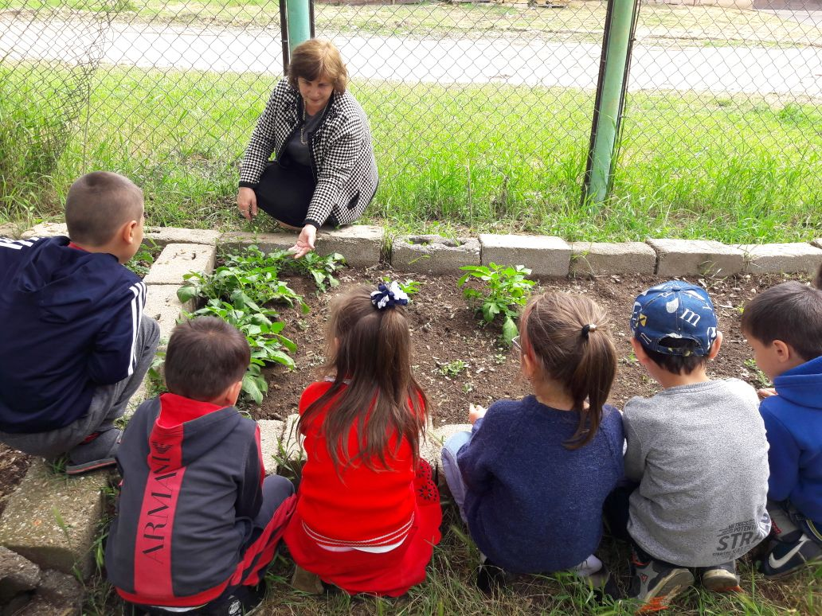

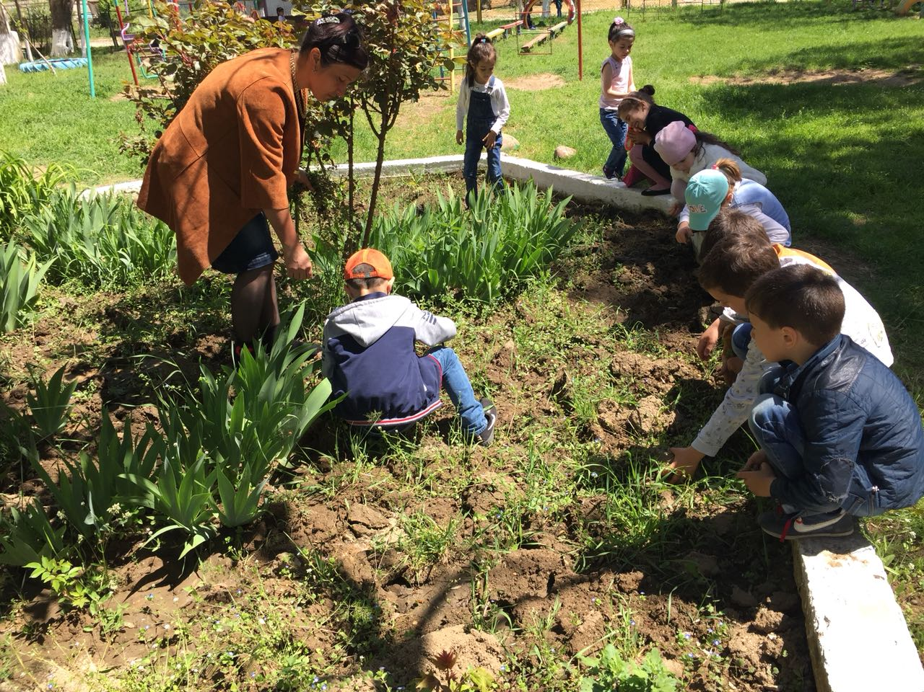

На территории детского сада имеется огород лекарственных растений для знакомства детей с многообразием лекарственных растений, их биологическими особенностями. Здесь растут мята перечная, мелисса, календула лекарственная. Педагоги знакомят детей с лекарственными свойствами этих растений, правилами сбора, а также с тем, какие именно части растений применяются для лечения болезней.

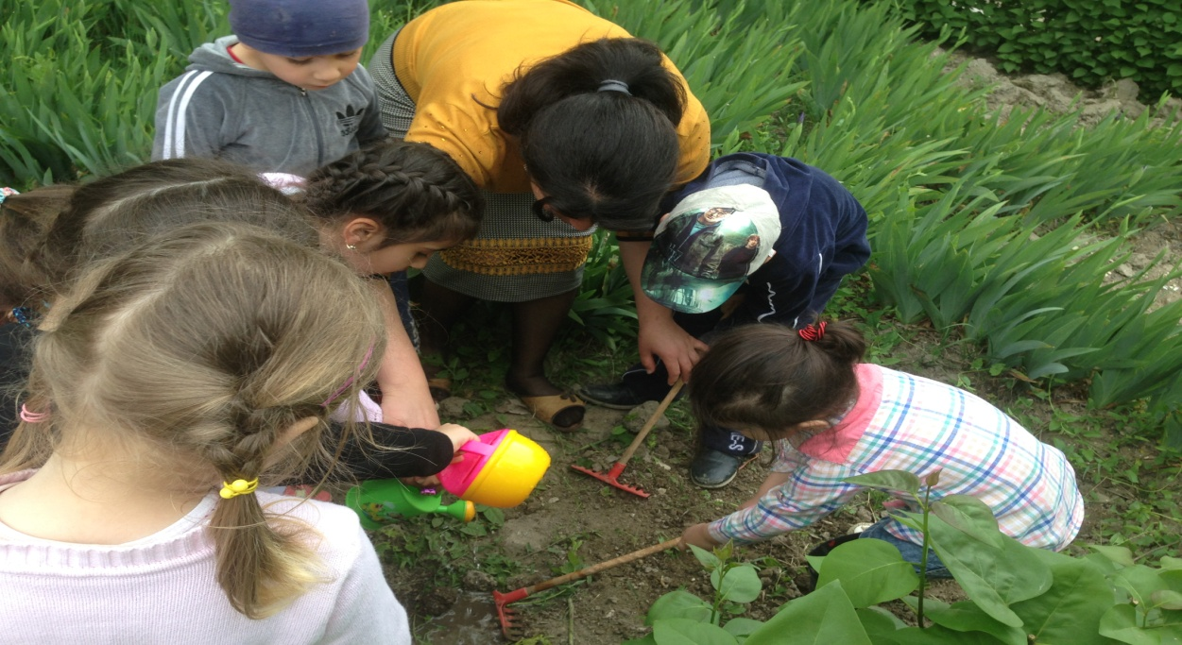
Для знакомства детей с растениями и животными, местами их обитания, особенностями природного ландшафта и т. п. в детском саду создана экологическая тропа «Исследователи природы». Установлены знаки-символы на остановках экологической тропы. Изготовлена план-схема экологической тропы.

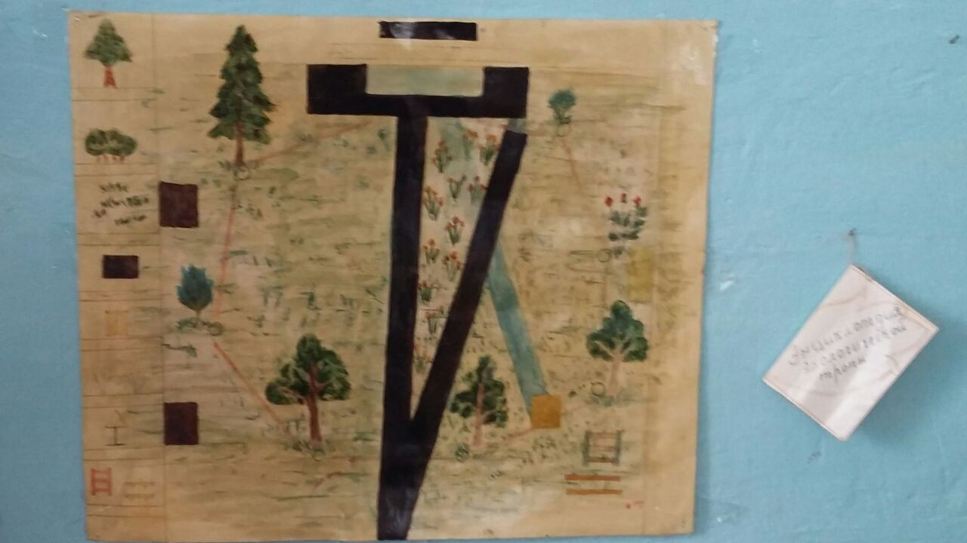

Одной из главных задач детского сада является охрана жизни и здоровья детей, формирование основ здорового образа жизни. Забота о физическом здоровье воспитанников поддерживается на спортивной площадке.

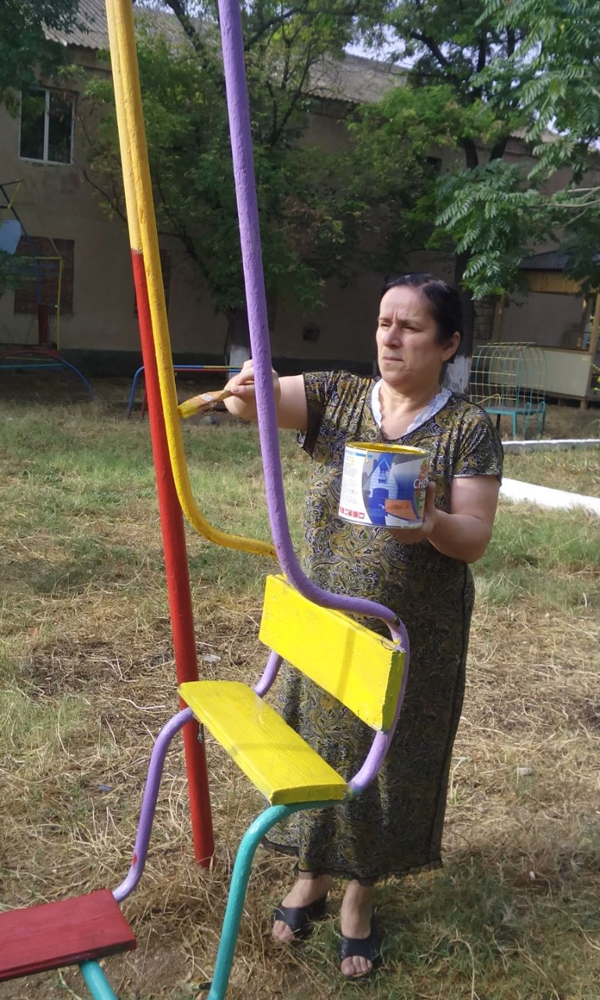

Педагогами были проведены ремонтные работы оборудования оформлена беговая дорожка, оформлена яма для прыжков, установлены скамейки для лазания. Создана тропа здоровья, которая способствует профилактике плоскостопия и закаливанию детей.
Было проверено состояние внутри дворовых асфальтированных дорожек. Для создания эстетичного вида бордюры на территории белятся 2 раза в год.
Вся работа по благоустройству и озеленению территории МБДОУ проходит в тесном сотрудничестве с родителями воспитанников.

